1. Torna a escriure les oracions següents canviant la persona i el nombre dels verbs per la persona i el nombre indicats. Canvia també les paraules que calgui:

Els nostres amics juguen a handbol. (tercera persona, singular)
Per berenar, en Pere menjarà pa amb xocolata. (segona persona, plural)
La mestra ensenya els mapes a classe. (primera persona, singular)
M’agrada la fruita dolça. (tercera persona, plural)
Elles aprenen de pressa. (segona persona, singular)
A la tardor, els boletaires busquen sobretot rovellons i rossinyols. (tercera persona, singular)

2. Escriu un complement obligatori per a cada un d’aquests verbs predicatius. Fixa’t en l’exemple:

portar | l'esmorzar
cantar
escriure
preocupar-se
fixar-se
tenir
parlar
renunciar
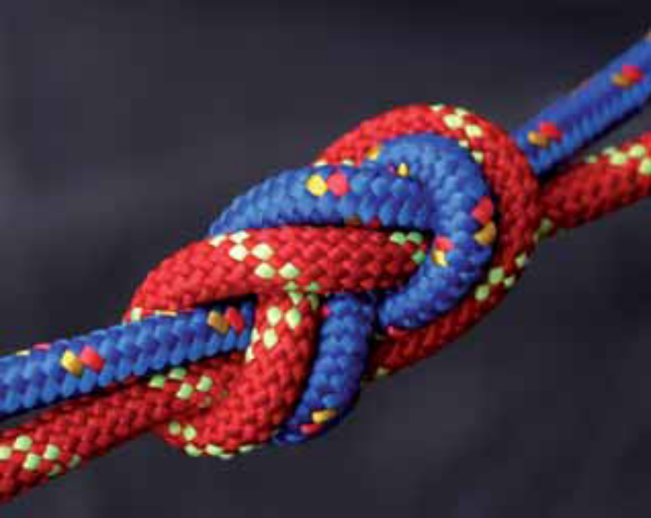

3. Ara, escriu una oració sencera amb cada un dels verbs predicatius i complements obligatoris de l’activitat anterior. Afegeix-hi, també, un complement no obligatori. Fixa’t en l’exemple:

infinitiu | subjecte | verb conjugat | complement  obligatori | complement  no obligatori
portar | Els nens | porten | l'esmorzar | a l'escola.
cantar
escriure
preocupar-se
fixar-se
tenir
parlar
renunciar

4. Torna a escriure com t'han quedat les frases de l'exercici anterior:

5. Relaciona cada un dels verbs de la primera columna amb el complement corresponent de la segona columna:

adonar-se | cigrons
menjar | els arbres
dir | al parc
anar | a fet i amagar
jugar | mentides
comptar | de l’engany

6. Escriu aquí les combinacions adequades de l'exercici anterior:

7. Escriu, ara, una frase amb cada un dels verbs anteriors i afegeix-hi el subjecte que trobis escaient:

adonar-se
dir
jugar
menjar
anar
comptar

8. Escriu tres complements directes adequats per a cada un d’aquests verbs transitius:

fer
veure
tocar
explicar
escoltar
posar

9. Ara, escriu una frase amb cada un dels verbs anteriors i afegeix-hi un subjecte i un altre complement no obligatori:

subjecte | verb | complement directe | complement  no obligatori

10. Escriu aquí com han quedat les frases de l'exercici anterior:

11. Posa en negreta i en vermell el verb atributiu de cada una de les frases següents:

En Joan estava malalt.
El pacient està inquiet.
Aquest poble és tranquil.
Les seves raons semblen clares.
Els advocats semblaven preocupats.
El problema és difícil.

12. Ara, posa en negreta i en vermell l'adjectiu que fa d'atribut.

En Joan estava malalt.
El pacient està inquiet.
Aquest poble és tranquil.
Les seves raons semblen clares.
Els advocats semblaven preocupats.
El problema és difícil.



